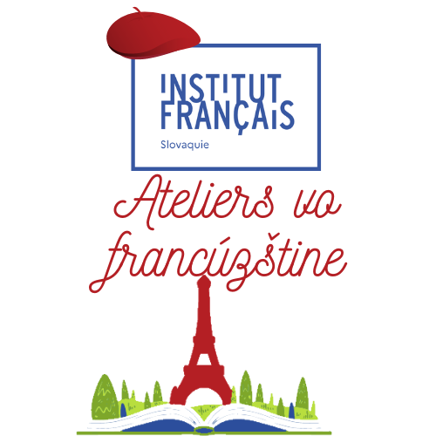
Chères enseignantes et chers enseignants de français de la région de Bratislava,
Vous avez envie de voyager en francophonie le temps d’ateliers avec vos élèves ? Vous souhaitez éveiller leur curiosité ?
Découvrez nos Ateliers vo francúzštine

Formulaire d’inscription
Réservez dès maintenant vos Ateliers vo francúzštine en remplissant le formulaire suivant et en le retournant à cours@institutfrancais.sk
Pour toute question et toute demande de renseignement, l’équipe de Coopération linguistique et éducative de l’Institut français de Slovaquie est à votre disposition : cours@institutfrancais.sk

- Votre école et votre contact
Nom de l’école : Cliquez ou appuyez ici pour entrer du texte.
Adresse : Cliquez ou appuyez ici pour entrer du texte.
Code postal :Cliquez ou appuyez ici pour entrer du texte.
Ville : Cliquez ou appuyez ici pour entrer du texte.

NOM, Prénom du professeur de contact : Cliquez ou appuyez ici pour entrer du texte.
Email du professeur de contact : Cliquez ou appuyez ici pour entrer du texte.

Classe :
Nombre d’élèves :
Depuis combien de temps les élèves apprennent-ils le français ?
Quel est le niveau estimé de vos élèves ?
(Il est possible de faire les ateliers en regroupant deux niveaux : A1/A2 ; A2/B1 ; B1/B2)
Quelle méthode utilisez-vous avec cette classe ? Cliquez ou appuyez ici pour entrer du texte.
Faites-nous part de toute information utile concernant votre groupe afin que nous adaptions nos ateliers à votre classe (progression, motivation, compétences à renforcer… )! Cliquez ou appuyez ici pour entrer du texte.

- Choix des ateliers
- FORMULE (cochez)
Le prix d’un atelier dépend de la durée choisie et du nombre d’élèves. Les ateliers sont vendus par blocs de 5UE (1UE = 45 minutes) et s’adressent à des groupes de 4 à 15 élèves. Vous pouvez choisir :
☐1 bloc de 5UE : 32€ par élève
☐2 blocs de 5UE : 30€ par élève / bloc, soit 60€/élève
☐3 blocs de 5UE : 28€ par élève / bloc, soit 84€/élève
☐4 blocs de 5UE : 26€ par élève / bloc, soit 104€/élève

- LIEU ET DATE
Où souhaitez-vous que les ateliers aient lieu ? (cochez)
☐Dans votre établissement
Précisez les équipements disponibles dans la salle où auront lieu les ateliers (tableau interactif, ordinateur, projecteur...) Cliquez ou appuyez ici pour entrer du texte.

☐A l‘Institut français de Slovaquie (Sedlárska 358/7, 812 83 Bratislava)

Quand souhaitez-vous que les ateliers aient lieu ?
Dates : du : sélectionnez date en cliquant jusqu‘au : sélectionnez date en cliquant
Horaires : de heures à heures
Remarques, commentaires : Cliquez ou appuyez ici pour entrer du texte.

- THEME(S)
Thèmes souhaités (1 thème par bloc d’UE) :
☐ Les ados français : sur la jeunesse en France
☐ « Do ré mi » : sur les musiques et chansons françaises
☐ « En scène ! » : des ateliers sur le théâtre
☐ « Voyage en Francophonie »
☐ « Miam ! » : des ateliers sur la cuisine française
☐ « Le 7ème art » : sur les films français
☐ « Voyage dans les régions de France »
☐ « Ça bouge ! » : sur les sports et loisirs
☐ Environnement
☐ Actu’ en français
☐ Prépa DELF-DALF : des ateliers pour s’initier au DELF-DALF
☐ Eveil au français : pour découvrir le français
Il est possible de faire les ateliers en regroupant deux niveaux : A1/A2 ; A2/B1 ; B1/B2
1 atelier = 1 thème

Autre (vos souhaits. Nous étudierons leur faisabilité afin de vous proposer des ateliers adaptés) : Cliquez ou appuyez ici pour entrer du texte.

- Envoi de l‘inscription
☐ (obligatoire) J’ai pris connaissance des conditions générales de vente et je les accepte.
Remarques, commentaires : Cliquez ou appuyez ici pour entrer du texte.

Envoyez le formulaire complété à cours@institutfrancais.sk (en indiquant en objet d’email: Ateliers vo francúzštine) afin que nous traitions votre demande et puissions établir un devis !

A très bientôt !
L’équipe de Coopération linguistique et éducative de l’Institut français de Slovaquie

